Профилактика переохлаждения и обморожения
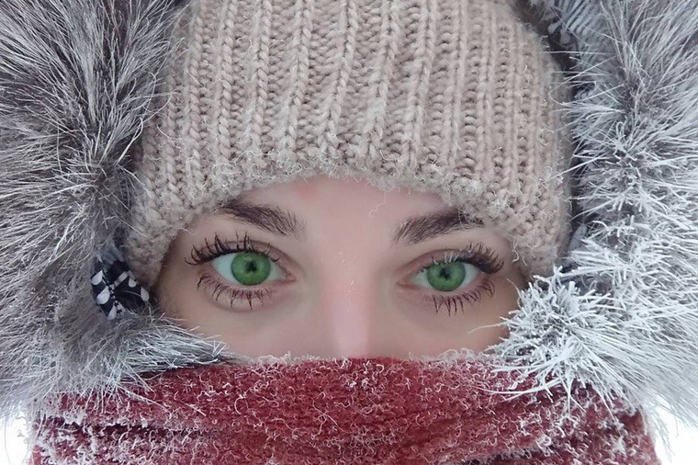
Не стоит забывать, что холод может оказывать негативное воздействие на здоровье человека: увеличивает количество простудных заболеваний, приводит к обострению хронических заболеваний органов дыхания (бронхит, астма), сердечно-сосудистой системы. При длительном воздействии могут поражаться ткани и нервные окончания, развиваться переохлаждения (гипотермия) и обморожения.
Причины переохлаждения (гипотермии) и обморожения:
- длительное пребывание на открытом воздухе;
- низкая температура, повышенная влажность воздуха, ветер;
- неподходящая одежда (обтягивающая, тугая, не по сезону, влажная);
- алкогольное, наркотическое опьянение;
- заболевания сосудов, сердечно-сосудистой системы с нарушением кровообращения;
- снижение иммунитета;
- диета (недоедание), сопровождающаяся нехваткой в рационе жиров, углеводов, витаминов;
- длительное неподвижное положение тела.
Симптомы:
- озноб, стук зубами, «гусиная кожа»;
- усталость, сонливость;
- посинение или покраснение с последующим побелением кожных покровов;
- онемение, чувство «ползающих мурашек», окоченение;
- неловкость движений, затруднение речи;
- появление пузырей как при ожогах, отек тканей;
- нарушение сердечной деятельности;
- почернение тканей.
Степени обморожения
При легком обморожении цвет кожи на небольшом участке бледнеет, а при согревании становится ярко-красного цвета. К внешним проявлениям присоединяется зуд, небольшая болезненность, жжение или онемение.
При второй степени глубина повреждения тканей увеличивается, на измененных участках образуются пузыри с прозрачным содержимым.
Третья степень обморожения характеризуется повреждением всех слоев кожного покрова, пузыри могутзаполняться кровянистым содержимым. После заживления нередко образуются дефекты и рубцы.
При самой тяжелой степени обморожения развивается некроз мягких тканей, суставов и даже костей. Травмированные участки кожи синюшны, после согревания образуется резко нарастающий отек, пузыри отсутствуют, чувствительность кожи после согревания не восстанавливается, впоследствии развивается гангрена. Пораженные участки подлежат ампутации.
Помощь при обморожении
В первую очередь, необходимо поместить человека в теплое помещение, снять холодную, влажную одежду, переодеть в сухое теплое белье. Можно дать выпить теплый напиток с добавлением меда или сахара. При обморожении первой степени пострадавшего рекомендуется поместить в теплую ванну (температура воды 30 ºС) на 15-20 минут, сделать легкий массаж конечности.
При обморожении второй-четвертой степеней нельзя быстро согревать пострадавшего и делать массаж, необходимо наложить теплоизолирующую повязку состоящую из слоя марли, ваты, марли и теплой ткани, придать неподвижное положение конечности и обратиться за медицинской помощью.
При оказании помощи следует помнить, что категорически нельзя растирать участки обморожения снегом, жесткой тканью, быстро согревать поврежденную область с помощью горячей ванны, бани, грелки, растирать поврежденную кожу маслом, жиром, спиртом, вскрывать пузыри, принимать алкогольные напитки.
Профилактика переохлаждения и обморожения:
- одеваться по погоде;
- использовать непромокаемую верхнюю одежду, термобелье;
- одежда не должна стеснять движения, обувь должна быть по размеру, с толстой подошвой;
- при ощущении замерзания перейти на быстрый темп ходьбы, бег, сделать интенсивные движения, приседания, зайти в теплое помещение для обогрева;
- плотно поесть перед выходом на улицу;
- не носить металлические украшения (серьги, кольца);
- перед выходом на улицу не употреблять алкоголь, напитки, содержащие кофеин ;
- носить зимой головные уборы, перчатки, шарфы, носки;
- не носить в руках тяжести пережимающие пальцы кисти;
- при возможности прятаться от прямых потоков ветра;
- при необходимости работы на открытом воздухе соблюдать перерывы для отдыха и обогрева, продолжительность трудового дня;
- контролировать время пребывания на открытом воздухе детей и людей старшего возраста.
При соблюдении этих несложных рекомендаций можно избежать неблагоприятного влияния на состояние здоровья низкой температуры

Информацию подготовила помощник врача-гигиениста
Кореличского районного ЦГЭ Ирина Шишкина

